TRƯỜNG ĐẠI HỌC KỸ THUẬT CÔNG NGHIỆP
KHOA ĐIỆN TỬ
BỘ MÔN : CÔNG NGHỆ THÔNG TIN


BÀI TIỂU LUẬN
MÔN HỌC
KHOA HỌC DỮ LIỆU

GIÁO VIÊN GIẢNG DẠY | : | TS.NGUYỄN VĂN HUY
SINH VIÊN | : | NGUYỄN THỊ LINH
LỚP | : | K58KTP
MSSV | : | K225480106040

THÁI NGUYÊN-2026

TRƯỜNG ĐHKTCN | CỘNG HÒA XÃ HỘI CHỦ NGHĨA VIỆT NAM
KHOA ĐIỆN TỬ | Độc lập – Tự do – Hạnh phúc

PHIẾU GIAO ĐỀ TÀI
BÀI TẬP LỚN MÔN KHOA HỌC DỮ LIỆU
Sinh viên: | Nguyễn Thị Linh | MSSV: K225480106040
Lớp: K58KTP Ngành: Kỹ thuật máy tính
GVHD: TS.Nguyễn Văn Huy
1. Tên đề tài
Phân tích và dự đoán giá laptop
2. Nội dung các phần câu hỏi
- Những yếu tố nào ảnh hưởng nhiều nhất đến giá laptop?
- Hãng laptop nào có mức giá trung bình cao nhất?
- Sự khách biệt giá giữa gaming,utrabook và notebook?
- Mối quan hệ giữa cấu hình phần cứng và giá bán như thế nào?
- Dung lượng RAM ảnh hưởng đến giá laptop ra sao?
- Có thể dự đoán giá laptop dựa trên cấu hình phần cứng không?
- Có thể phân nhóm laptop thành các phân khúc như học tập,gaming,văn phòng, cao cấp dựa trên cấu hình không?
3. Các sản phẩm nộp
− Báo cáo bài tiểu luận, slides
− Link code github, youtube
4. Ngày giao: 07/ 6/2026. Ngày hoàn thành: 21/6/2026.
GIÁO VIÊN HƯỚNG DẪN
(Ký và ghi rõ họ tên)

NHẬN XÉT CỦA GIÁO VIÊN HƯỚNG DẪN
………………………………………………………………………………………………………………………………………………………………………………………………………………………………………………………………
……………………………………………………………………………………
……………………………………………………………………………………
……………………………………………………………………………………
Xếp loại : ……………………………… Điểm : ………………………………
Thái Nguyên, ngày tháng năm 2025
GIÁO VIÊN HƯỚNG DẪN
(Ký và ghi rõ họ tên)

LỜI CAM ĐOAN
Em xin cam đoan bài báo cáo với đề tài “Phân tích và dự đoán giá laptop”là kết quả của quá trình học tập, nghiên cứu và thực hiện của cá nhân em dưới sự hướng dẫn của thầy Nguyễn Văn Huy trong học phần Khoa học dữ liệu.
Toàn bộ nội dung, mã nguồn và kết quả trong báo cáo đều do em tự tìm hiểu và xây dựng, không sao chép từ bất kỳ nguồn nào mà không trích dẫn rõ ràng. Nếu có bất kỳ sai sót hoặc vi phạm nào liên quan đến bản quyền hoặc nội dung trong báo cáo, em xin hoàn toàn chịu trách nhiệm trước nhà trường và giáo viên hướng dẫn.
Sinh viên thực hiên
( Ký và ghi rõ họ tên)

MỤC LỤC
LỜI CAM ĐOAN 3
MỤC LỤC 4
DANH SÁCH HÌNH ẢNH 6
LỜI MỞ ĐẦU 7
CHƯƠNG 1. GIỚI THIỆU ĐỀ TÀI 8
1.1. Lý do chọn đề tài 8
1.2 Mục tiêu đề tài 9
1.3. Đối tượng nghiên cứu 9
1.4. Phạm vi nghiên cứu 10
1.5. Phương pháp nghiên cứu 10
1.6. Ý nghĩa của đề tài 11
CHƯƠNG 2. CƠ SỞ LÝ THUYẾT 12
2.1. Tổng quan về khoa học dữ liệu 12
2.2. Giới thiệu công cụ và thư viện sử dụng 12
2.2.1. Ngôn ngữ lập trình Python 12
2.2.2. Jupyter Notebook 13
2.2.3. Thư viện Pandas 13
2.2.4. Thư viện NumPy 13
2.2.5. Matplotlib và Seaborn 14
2.2.6. Thư viện Scikit-learn 14
2.3. Thuật toán Random Forest Regressor 14
2.4. Thuật toán K-Means Clustering 16
CHƯƠNG 3. THIẾT KẾ VÀ XÂY DỰNG CHƯƠNG TRÌNH 18
3.1. Phân tích yêu cầu bài toán 18
3.2. Thiết kế hệ thống chương trình 18
3.3. Quy trình xử lý dữ liệu 19
3.4. Xây dựng dữ liệu đầu vào cho chương trình 20
3.5. Xây dựng chương trình tiền xử lý dữ liệu 21
3.6. Xây dựng chương trình dự đoán giá laptop 22
3.7. Xây dựng chương trình phân cụm laptop 25
CHƯƠNG 4. THỰC NGHIỆM VÀ ĐÁNH GIÁ KẾT QUẢ 26
4.1. Môi trường thực nghiệm 26
4.2. Kết quả phân tích dữ liệu laptop 26
4.2.1. Những yếu tố nào ảnh hưởng nhiều nhất đến giá laptop? 26
4.2.2. Hãng laptop nào có mức giá trung bình cao nhất và thấp nhất? 27
4.2.3. Laptop gaming, ultrabook và notebook có sự chênh lệch giá như thế nào? 27
4.2.4. Dung lượng RAM ảnh hưởng đến giá laptop ra sao? 28
4.2.5. Mối quan hệ giữa cấu hình phần cứng và giá bán laptop 29
4.3. Kết quả dự đoán giá laptop 30
4.3.1. Kết quả đánh giá mô hình dự đoán 30
4.3.2. So sánh giá thực tế và giá dự đoán 31
4.4. Kết quả phân cụm laptop 32
4.5. Đánh giá chung 33
KẾT LUẬN 34
TÀI LIỆU THAM KHẢO 35

DANH SÁCH HÌNH ẢNH
Hình 3.1 Hình mô tả kiến trúc tổng quát của hệ thống phân tích và dự đoán giá laptop. 19
Hình 3.2 Hình ảnh thể hiện quy trình xử lý dữ liệu của hệ thống. 20
Hình 3.3. Chương trình đọc và tiền xử lý dữ liệu laptop 21
Hình 3.4 Mã hóa dữ liệu đầu vào 22
Hình 3.5 Chia dữ liệu huấn luyện và kiểm tra 23
Hình 3.6 Huấn luyện mô hình Random Forest Regressor 23
Hình 3.7 Đánh giá mô hình dự đoán giá laptop 24
Hình 3.8. Chuẩn hóa dữ liệu phân cụm 25
Hình 4.1. Mức độ tương quan giữa các thuộc tính và giá laptop 26
Hình 4.2. Giá trung bình của các hãng laptop 27
Hình 4.3. So sánh giá giữa các loại laptop 28
Hình 4.4. Mối quan hệ giữa RAM và giá laptop 29
Hình 4.5. Mối quan hệ giữa cấu hình phần cứng và giá bán laptop 29
Hình 4.6. Kết quả đánh giá mô hình dự đoán giá laptop 30
Hình 4.7. So sánh giữa giá thực tế và giá dự đoán 31
Hình 4.8 Kết quả phân cụm laptop bằng thuật toán K-Means 32

LỜI MỞ ĐẦU
Trong thời đại công nghệ số hiện nay, khoa học dữ liệu (Data Science) đang ngày càng đóng vai trò quan trọng trong việc phân tích và khai thác dữ liệu nhằm hỗ trợ con người đưa ra quyết định chính xác hơn. Nhờ sự phát triển của công nghệ và trí tuệ nhân tạo, dữ liệu có thể được sử dụng để dự đoán xu hướng, phân tích hành vi và giải quyết nhiều bài toán thực tế trong cuộc sống.
Laptop là một thiết bị được sử dụng phổ biến trong học tập, làm việc và giải trí. Tuy nhiên, trên thị trường hiện nay có rất nhiều dòng laptop với cấu hình và mức giá khác nhau, gây khó khăn cho người dùng trong việc lựa chọn sản phẩm phù hợp với nhu cầu và khả năng tài chính. Giá laptop thường phụ thuộc vào nhiều yếu tố như CPU, RAM, bộ nhớ lưu trữ, card đồ họa, thương hiệu hay loại laptop.Xuất phát từ thực tế đó, em lựa chọn đề tài“Phân tích và dự đoán giá laptop”nhằm áp dụng các kiến thức đã học trong môn Khoa học dữ liệu để phân tích các yếu tố ảnh hưởng đến giá laptop, đồng thời xây dựng mô hình dự đoán giá dựa trên cấu hình phần cứng. Ngoài ra, đề tài còn thực hiện phân cụm laptop nhằm phân loại các nhóm laptop có đặc điểm tương đồng, hỗ trợ người dùng trong việc lựa chọn sản phẩm phù hợp.
Mặc dù đã cố gắng hoàn thiện đề tài trong phạm vi kiến thức và thời gian cho phép, nhưng báo cáo khó tránh khỏi những thiếu sót. Em rất mong nhận được những ý kiến đóng góp từ thầy và các bạn để bài báo cáo được hoàn thiện hơn.
Em xin chân thành cảm ơn!

CHƯƠNG 1. GIỚI THIỆU ĐỀ TÀI

1.1. Lý do chọn đề tài
Trong bối cảnh công nghệ thông tin ngày càng phát triển mạnh mẽ, laptop đã trở thành một thiết bị không thể thiếu trong học tập, làm việc cũng như giải trí. Không chỉ phục vụ nhu cầu cơ bản như soạn thảo văn bản, học trực tuyến hay truy cập Internet, laptop còn được sử dụng rộng rãi trong nhiều lĩnh vực chuyên môn như lập trình, thiết kế đồ họa, chỉnh sửa video, phân tích dữ liệu và chơi game. Chính vì vậy, nhu cầu sở hữu một chiếc laptop phù hợp với mục đích sử dụng ngày càng trở nên phổ biến.
Tuy nhiên, thị trường laptop hiện nay rất đa dạng với nhiều thương hiệu, mẫu mã, cấu hình và mức giá khác nhau. Người dùng thường gặp không ít khó khăn khi lựa chọn sản phẩm phù hợp với nhu cầu sử dụng cũng như điều kiện tài chính của bản thân. Có những dòng laptop chỉ có giá vài triệu đồng phục vụ nhu cầu cơ bản, nhưng cũng có những sản phẩm thuộc phân khúc cao cấp với mức giá lên tới hàng chục triệu đồng. Sự khác biệt về giá này chịu ảnh hưởng bởi nhiều yếu tố như bộ xử lý (CPU), dung lượng RAM, card đồ họa (GPU), bộ nhớ lưu trữ, kích thước màn hình, thương hiệu sản xuất hay loại laptop.
Trong thời đại dữ liệu phát triển mạnh mẽ, khoa học dữ liệu (Data Science) được xem là một công cụ hữu ích giúp khai thác dữ liệu để tìm ra các quy luật và xu hướng có giá trị. Thông qua việc phân tích dữ liệu, người dùng có thể hiểu rõ hơn về mối quan hệ giữa cấu hình phần cứng và giá bán laptop. Đồng thời, với sự hỗ trợ của các mô hình học máy (Machine Learning), việc dự đoán giá laptop dựa trên các thông số kỹ thuật cũng trở nên khả thi hơn.
Xuất phát từ những lý do trên, em quyết định lựa chọn đề tài “Phân tích và dự đoán giá laptop” nhằm áp dụng các kiến thức đã học trong môn Khoa học dữ liệu vào một bài toán thực tế. Thông qua đề tài này, em mong muốn tìm hiểu các yếu tố ảnh hưởng đến giá laptop, thực hiện phân tích dữ liệu trực quan và xây dựng mô hình dự đoán giá laptop dựa trên cấu hình phần cứng. Bên cạnh đó, đề tài còn giúp nâng cao kỹ năng xử lý dữ liệu, trực quan hóa dữ liệu và ứng dụng Machine Learning trong thực tế.

1.2 Mục tiêu đề tài
Đề tài “Phân tích và dự đoán giá laptop” được thực hiện với mục tiêu áp dụng các kiến thức đã học trong môn Khoa học dữ liệu để giải quyết một bài toán thực tế liên quan đến việc phân tích dữ liệu và dự đoán giá sản phẩm công nghệ. Thông qua việc khai thác và xử lý dữ liệu laptop, đề tài hướng đến việc xác định các yếu tố có ảnh hưởng đến giá bán, từ đó hỗ trợ người dùng hiểu rõ hơn về mối quan hệ giữa cấu hình phần cứng và mức giá của sản phẩm.
Bên cạnh đó, đề tài còn hướng đến việc trực quan hóa dữ liệu bằng các biểu đồ nhằm giúp việc phân tích trở nên dễ hiểu và trực quan hơn. Các câu hỏi nghiên cứu được đặt ra trong đề tài bao gồm: những yếu tố nào ảnh hưởng nhiều nhất đến giá laptop, hãng laptop nào có mức giá trung bình cao nhất, sự khác biệt giá giữa các loại laptop như gaming, ultrabook hay notebook, cũng như mối quan hệ giữa RAM và giá bán laptop.
Ngoài việc phân tích dữ liệu, đề tài còn tập trung xây dựng mô hình học máy nhằm dự đoán giá laptop dựa trên cấu hình phần cứng. Đồng thời, đề tài cũng thực hiện phân cụm laptop thành các nhóm khác nhau dựa trên các đặc điểm kỹ thuật và mức giá, từ đó hỗ trợ việc phân loại laptop theo từng nhu cầu sử dụng khác nhau như học tập, văn phòng hoặc gaming.

1.3. Đối tượng nghiên cứu
Đối tượng nghiên cứu của đề tài là dữ liệu liên quan đến các dòng laptop thuộc nhiều thương hiệu khác nhau trên thị trường. Bộ dữ liệu được sử dụng trong nghiên cứu bao gồm các thông tin về cấu hình phần cứng và đặc điểm kỹ thuật của laptop như hãng sản xuất, tên sản phẩm, loại laptop, kích thước màn hình, độ phân giải màn hình, bộ xử lý CPU, dung lượng RAM, bộ nhớ lưu trữ, card đồ họa GPU, hệ điều hành, trọng lượng và giá bán.
Trong đề tài này, giá laptop được xem là biến mục tiêu chính nhằm phục vụ cho quá trình phân tích và dự đoán. Các thuộc tính còn lại sẽ đóng vai trò là biến đầu vào để đánh giá mức độ ảnh hưởng đến giá sản phẩm cũng như phục vụ cho việc xây dựng mô hình học máy.

1.4. Phạm vi nghiên cứu
Đề tài được thực hiện dựa trên bộ dữ liệu Laptop Price Dataset được cung cấp trên nền tảng Kaggle. Nội dung nghiên cứu tập trung chủ yếu vào việc phân tích dữ liệu laptop dựa trên các thông số phần cứng và thương hiệu sản phẩm nhằm xác định những yếu tố ảnh hưởng đến giá bán.
Bên cạnh đó, đề tài thực hiện các bước xử lý dữ liệu, trực quan hóa dữ liệu và xây dựng mô hình học máy nhằm dự đoán giá laptop. Ngoài ra, đề tài còn tiến hành phân cụm dữ liệu để chia laptop thành các nhóm có đặc điểm tương đồng.
Do giới hạn về thời gian thực hiện và phạm vi nghiên cứu, đề tài chưa xem xét đến các yếu tố có thể ảnh hưởng đến giá laptop trong thực tế như thời gian ra mắt sản phẩm, biến động thị trường, chương trình giảm giá hoặc sự khác biệt giá theo khu vực địa lý. Vì vậy, kết quả nghiên cứu chủ yếu mang tính tham khảo trong phạm vi bộ dữ liệu được sử dụng.

1.5. Phương pháp nghiên cứu
Để thực hiện đề tài, em sử dụng kết hợp nhiều phương pháp khác nhau nhằm đảm bảo quá trình phân tích và xây dựng mô hình được thực hiện hiệu quả.
Đầu tiên, dữ liệu được thu thập từ bộ dữ liệu mở Laptop Price Dataset trên nền tảng Kaggle. Sau khi thu thập, dữ liệu được xử lý và làm sạch bằng ngôn ngữ lập trình Python cùng các thư viện phổ biến như Pandas và NumPy nhằm chuẩn hóa dữ liệu, chuyển đổi các thuộc tính từ dạng chuỗi sang dạng số và chuẩn bị dữ liệu phục vụ cho quá trình phân tích.
Tiếp theo, em sử dụng các thư viện Matplotlib và Seaborn để trực quan hóa dữ liệu thông qua nhiều loại biểu đồ khác nhau như biểu đồ cột, biểu đồ phân tán, biểu đồ hộp và heatmap nhằm đánh giá mức độ ảnh hưởng của các yếu tố đến giá laptop.
Sau quá trình phân tích dữ liệu, đề tài tiến hành áp dụng các kỹ thuật học máy để giải quyết bài toán dự đoán giá laptop. Cụ thể, thuật toán Random Forest Regressor được lựa chọn nhằm xây dựng mô hình dự đoán giá dựa trên cấu hình phần cứng của laptop. Ngoài ra, thuật toán K-Means Clustering cũng được sử dụng để phân cụm laptop thành các nhóm có đặc điểm tương đồng nhằm hỗ trợ việc phân loại laptop theo từng phân khúc sử dụng.

1.6. Ý nghĩa của đề tài
Đề tài mang lại cả ý nghĩa thực tiễn lẫn ý nghĩa học thuật trong quá trình nghiên cứu và ứng dụng khoa học dữ liệu.
Về mặt thực tiễn, đề tài giúp người dùng hiểu rõ hơn về những yếu tố có ảnh hưởng đến giá laptop, từ đó hỗ trợ lựa chọn sản phẩm phù hợp với nhu cầu sử dụng và khả năng tài chính. Ngoài ra, mô hình dự đoán giá laptop có thể đóng vai trò tham khảo trong việc ước lượng mức giá dựa trên cấu hình phần cứng của thiết bị.
Về mặt học thuật, đề tài giúp vận dụng các kiến thức đã học trong môn Khoa học dữ liệu như xử lý dữ liệu, trực quan hóa dữ liệu, học máy và phân cụm dữ liệu vào một bài toán thực tế. Qua đó góp phần nâng cao kỹ năng lập trình Python, tư duy phân tích dữ liệu cũng như khả năng xây dựng mô hình dự đoán trong thực tế.

CHƯƠNG 2. CƠ SỞ LÝ THUYẾT

2.1. Tổng quan về khoa học dữ liệu
Trong những năm gần đây, cùng với sự phát triển mạnh mẽ của công nghệ thông tin và Internet, lượng dữ liệu được tạo ra ngày càng lớn và xuất hiện ở hầu hết mọi lĩnh vực của đời sống như giáo dục, y tế, thương mại điện tử, tài chính và công nghệ. Tuy nhiên, dữ liệu thô nếu không được xử lý và phân tích phù hợp sẽ rất khó khai thác và chưa mang lại nhiều giá trị thực tiễn. Chính vì vậy, khoa học dữ liệu (Data Science) ra đời nhằm hỗ trợ việc thu thập, xử lý, phân tích và khai thác dữ liệu để tạo ra những thông tin hữu ích phục vụ cho việc ra quyết định.
Khoa học dữ liệu là lĩnh vực kết hợp giữa nhiều ngành khác nhau như toán học, thống kê, khoa học máy tính và trí tuệ nhân tạo nhằm tìm ra quy luật, xu hướng và tri thức ẩn trong dữ liệu. Thông qua việc ứng dụng các kỹ thuật xử lý dữ liệu và học máy, khoa học dữ liệu có khả năng hỗ trợ dự đoán, phân loại, phân cụm cũng như tối ưu hóa nhiều bài toán trong thực tế.
Một quy trình khoa học dữ liệu thường bao gồm nhiều bước khác nhau như thu thập dữ liệu, tiền xử lý dữ liệu, phân tích dữ liệu khám phá, xây dựng mô hình học máy và đánh giá kết quả. Trong đề tài này, các bước trên được áp dụng để phân tích dữ liệu laptop, tìm hiểu các yếu tố ảnh hưởng đến giá bán và xây dựng mô hình dự đoán giá laptop dựa trên cấu hình phần cứng.
Hiện nay, khoa học dữ liệu được ứng dụng rộng rãi trong nhiều lĩnh vực như dự đoán giá bất động sản, phân tích hành vi khách hàng, dự báo doanh thu, nhận diện hình ảnh và gợi ý sản phẩm. Trong phạm vi đề tài này, khoa học dữ liệu được ứng dụng nhằm giải quyết bài toán phân tích và dự đoán giá laptop dựa trên dữ liệu thực tế.

2.2. Giới thiệu công cụ và thư viện sử dụng

2.2.1. Ngôn ngữ lập trình Python
Python là một trong những ngôn ngữ lập trình phổ biến nhất hiện nay trong lĩnh vực khoa học dữ liệu và trí tuệ nhân tạo. Với cú pháp đơn giản, dễ học và khả năng hỗ trợ nhiều thư viện mạnh mẽ, Python giúp việc xử lý dữ liệu, trực quan hóa dữ liệu và xây dựng mô hình học máy trở nên dễ dàng hơn.
Trong đề tài này, Python được sử dụng để thực hiện toàn bộ quá trình từ đọc dữ liệu, tiền xử lý dữ liệu, phân tích dữ liệu đến xây dựng mô hình dự đoán và đánh giá kết quả. Việc sử dụng Python giúp tiết kiệm thời gian xử lý dữ liệu và nâng cao hiệu quả phân tích.

2.2.2. Jupyter Notebook
Jupyter Notebook là một môi trường lập trình tương tác được sử dụng phổ biến trong khoa học dữ liệu. Công cụ này cho phép kết hợp giữa mã nguồn, văn bản mô tả và kết quả trực quan trên cùng một giao diện, giúp quá trình phân tích dữ liệu trở nên trực quan và dễ theo dõi hơn.
Trong đề tài, Jupyter Notebook được sử dụng để viết chương trình, thực hiện xử lý dữ liệu và hiển thị các kết quả phân tích dưới dạng bảng và biểu đồ.

2.2.3. Thư viện Pandas
Pandas là thư viện hỗ trợ xử lý dữ liệu dạng bảng trong Python và được sử dụng phổ biến trong lĩnh vực phân tích dữ liệu. Thư viện này hỗ trợ đọc dữ liệu từ nhiều định dạng khác nhau như CSV, Excel hoặc cơ sở dữ liệu.
Trong đề tài, Pandas được sử dụng để đọc dữ liệu laptop từ file CSV, kiểm tra dữ liệu thiếu, xử lý dữ liệu, chuyển đổi kiểu dữ liệu và chuẩn hóa dữ liệu trước khi đưa vào mô hình học máy.

2.2.4. Thư viện NumPy
NumPy là thư viện hỗ trợ tính toán số học và xử lý dữ liệu dạng mảng trong Python. Thư viện này cung cấp nhiều hàm toán học giúp việc tính toán trở nên nhanh chóng và hiệu quả hơn.
Trong quá trình thực hiện đề tài, NumPy được sử dụng để thực hiện các phép tính số học, hỗ trợ đánh giá mô hình và xử lý dữ liệu số.

2.2.5. Matplotlib và Seaborn
Matplotlib và Seaborn là hai thư viện trực quan hóa dữ liệu phổ biến trong Python. Các thư viện này cho phép xây dựng nhiều loại biểu đồ khác nhau nhằm hỗ trợ việc phân tích dữ liệu trở nên trực quan và dễ hiểu hơn.
Trong đề tài, các biểu đồ như heatmap, biểu đồ cột, biểu đồ hộp (boxplot) và biểu đồ phân tán (scatter plot) được sử dụng để đánh giá mối quan hệ giữa các yếu tố cấu hình laptop và giá bán sản phẩm.

2.2.6. Thư viện Scikit-learn
Scikit-learn là thư viện Machine Learning nổi tiếng trong Python, cung cấp nhiều thuật toán phục vụ cho các bài toán hồi quy, phân loại và phân cụm dữ liệu.
Trong đề tài này, thư viện Scikit-learn được sử dụng để xây dựng mô hình Random Forest Regressor nhằm dự đoán giá laptop và thuật toán K-Means Clustering nhằm phân cụm laptop thành các nhóm khác nhau dựa trên đặc điểm kỹ thuật.

2.3. Thuật toán Random Forest Regressor
Random Forest Regressor là một thuật toán học máy thuộc nhóm Ensemble Learning, hoạt động dựa trên nguyên lý kết hợp nhiều cây quyết định (Decision Tree) nhằm nâng cao độ chính xác của mô hình dự đoán.
Thay vì chỉ sử dụng một cây quyết định duy nhất để đưa ra kết quả, Random Forest sẽ tạo ra nhiều cây khác nhau từ tập dữ liệu huấn luyện. Sau đó, kết quả dự đoán cuối cùng sẽ được tính dựa trên giá trị trung bình của tất cả các cây quyết định. Phương pháp này giúp mô hình giảm sai số và hạn chế hiện tượng overfitting – tức là tình trạng mô hình học quá kỹ dữ liệu huấn luyện nhưng lại dự đoán không tốt trên dữ liệu mới.
Giá trị dự đoán của thuật toán Random Forest Regressor được tính theo công thức:
$$\hat{y}=\frac{1}{n}\sum_{i=1}^{n}{T_{i}}(x)$$
Trong đó:
- $\hat{y}$: giá trị dự đoán cuối cùng
- $n$: số lượng cây quyết định trong mô hình
- $T_{i}(x)$: kết quả dự đoán của cây quyết định thứ $i$
Trong đề tài này, Random Forest Regressor được sử dụng để dự đoán giá laptop dựa trên các thuộc tính như hãng laptop, CPU, RAM, GPU, bộ nhớ lưu trữ, kích thước màn hình và trọng lượng sản phẩm.
Thuật toán này có nhiều ưu điểm như khả năng xử lý tốt dữ liệu có nhiều thuộc tính, ít bị ảnh hưởng bởi nhiễu dữ liệu và thường cho kết quả dự đoán có độ chính xác cao. Tuy nhiên, nhược điểm của Random Forest là thời gian huấn luyện có thể lâu hơn so với một số mô hình đơn giản và việc giải thích kết quả dự đoán cũng phức tạp hơn.
Việc lựa chọn Random Forest trong đề tài xuất phát từ khả năng dự đoán tốt đối với các bài toán hồi quy có nhiều biến đầu vào và dữ liệu đa dạng như dữ liệu laptop.
Sau khi hoàn tất quá trình huấn luyện mô hình, chương trình tiến hành đánh giá khả năng dự đoán thông qua các chỉ số như MAE, RMSE và R² Score.
Chỉ số MAE (Mean Absolute Error) được sử dụng để đo sai số trung bình tuyệt đối giữa giá trị dự đoán và giá trị thực tế:
$$MAE=\frac{1}{n}\sum_{i=1}^{n}{∣}y_{i}-\hat{y_{i}}∣$$
Trong đó:
- $y_{i}$: giá trị thực tế
- $\hat{y_{i}}$: giá trị dự đoán của mô hình
- $n$: số lượng mẫu dữ liệu
Giá trị MAE càng nhỏ cho thấy mô hình dự đoán càng chính xác.

Chỉ số RMSE (Root Mean Squared Error) phản ánh sai số tổng thể của mô hình:
$$RMSE=\sqrt{\frac{1}{n}\sum_{i=1}^{n}{(}y_{i}-\hat{y_{i}})^{2}}$$
Trong đó:
- $y_{i}$: giá trị thực tế
- $\hat{y_{i}}$: giá trị dự đoán
RMSE thường nhạy với các sai số lớn nên giúp đánh giá chất lượng mô hình một cách tổng quát hơn.
Chỉ số R² Score được sử dụng để phản ánh mức độ phù hợp của mô hình với dữ liệu thực tế:
$$R^{2}=1-\frac{∑(y_{i}-\hat{y_{i}})^{2}}{∑(y_{i}-\overset{ˉ}{y})^{2}}$$
Trong đó:
- $y_{i}$: giá trị thực tế
- $\hat{y_{i}}$: giá trị dự đoán
- $\overset{ˉ}{y}$: giá trị trung bình của dữ liệu thực tế

2.4. Thuật toán K-Means Clustering
K-Means Clustering là một thuật toán học không giám sát (Unsupervised Learning) được sử dụng phổ biến trong các bài toán phân cụm dữ liệu.
Mục tiêu của thuật toán là chia tập dữ liệu thành nhiều nhóm khác nhau sao cho các phần tử trong cùng một nhóm có đặc điểm tương đồng với nhau hơn so với các nhóm còn lại. Thuật toán hoạt động bằng cách lựa chọn ngẫu nhiên các tâm cụm ban đầu, sau đó tính khoảng cách giữa các điểm dữ liệu với tâm cụm để phân chia dữ liệu vào từng nhóm phù hợp.
Khoảng cách giữa điểm dữ liệu và tâm cụm thường được tính theo công thức khoảng cách Euclidean:
$$d(x,y)=\sqrt{\sum_{i=1}^{n}{(}x_{i}-y_{i})^{2}}$$
Trong đó:
- $x_{i}$: điểm dữ liệu laptop
- $y_{i}$: tâm cụm (centroid)
- $n$: số chiều dữ liệu
Quá trình này sẽ được lặp lại nhiều lần cho đến khi vị trí các tâm cụm không còn thay đổi đáng kể. Kết quả cuối cùng là dữ liệu được chia thành nhiều cụm khác nhau với mức độ tương đồng cao trong từng nhóm.
Trong đề tài này, thuật toán K-Means được sử dụng để phân cụm laptop dựa trên các yếu tố như RAM, kích thước màn hình, trọng lượng và giá laptop. Thông qua việc phân cụm, laptop có thể được chia thành nhiều nhóm khác nhau như laptop học tập, laptop văn phòng, laptop gaming hoặc laptop cao cấp.
Việc áp dụng K-Means giúp dữ liệu trở nên trực quan hơn, đồng thời hỗ trợ người dùng dễ dàng nhận biết các phân khúc laptop trên thị trường để đưa ra lựa chọn phù hợp với nhu cầu sử dụng.

CHƯƠNG 3. THIẾT KẾ VÀ XÂY DỰNG CHƯƠNG TRÌNH

3.1. Phân tích yêu cầu bài toán
Trong thực tế, giá của một chiếc laptop phụ thuộc vào nhiều yếu tố khác nhau như thương hiệu, cấu hình phần cứng, loại laptop hay mục đích sử dụng. Tuy nhiên, không phải người dùng nào cũng có đủ kiến thức để đánh giá xem mức giá của một sản phẩm có phù hợp với cấu hình hay không. Chính vì vậy, việc xây dựng một hệ thống có khả năng phân tích dữ liệu và hỗ trợ dự đoán giá laptop là một bài toán mang ý nghĩa thực tiễn.
Từ yêu cầu thực tế đó, đề tài hướng đến việc xây dựng một chương trình có khả năng xử lý dữ liệu laptop, phân tích các yếu tố ảnh hưởng đến giá bán, đồng thời xây dựng mô hình học máy để dự đoán giá laptop dựa trên cấu hình phần cứng. Ngoài ra, chương trình còn thực hiện phân cụm dữ liệu nhằm phân loại laptop thành các nhóm có đặc điểm tương đồng để hỗ trợ người dùng dễ dàng nhận biết các phân khúc laptop khác nhau.
Để thực hiện được các mục tiêu trên, chương trình cần đảm bảo thực hiện được các chức năng chính như thu thập và đọc dữ liệu từ file CSV, xử lý dữ liệu đầu vào, chuyển đổi dữ liệu phù hợp với mô hình học máy, xây dựng mô hình dự đoán giá laptop và thực hiện phân cụm dữ liệu. Sau cùng, chương trình tiến hành đánh giá hiệu quả hoạt động của mô hình để kiểm tra mức độ phù hợp với bài toán đặt ra.

3.2. Thiết kế hệ thống chương trình
Để chương trình hoạt động hiệu quả và dễ quản lý dữ liệu trong từng giai đoạn xử lý, hệ thống được thiết kế theo hướng tuần tự từ khâu tiếp nhận dữ liệu đầu vào cho đến khi đưa ra kết quả dự đoán và phân loại laptop.
Ở giai đoạn đầu tiên, dữ liệu laptop được thu thập từ bộ dữ liệu Laptop Price Dataset dưới định dạng CSV. Sau khi đọc dữ liệu vào hệ thống, chương trình tiến hành tiền xử lý nhằm loại bỏ những dữ liệu chưa phù hợp và chuẩn hóa các thuộc tính để có thể sử dụng trong các mô hình học máy.
Sau bước tiền xử lý, dữ liệu được đưa vào hệ thống phân tích để phục vụ cho quá trình khám phá dữ liệu và xây dựng mô hình. Tại đây, chương trình thực hiện hai nhiệm vụ chính gồm dự đoán giá laptop bằng thuật toán Random Forest Regressor và phân cụm laptop bằng thuật toán K-Means Clustering. Kết quả cuối cùng sẽ được sử dụng để đánh giá hiệu quả của chương trình.
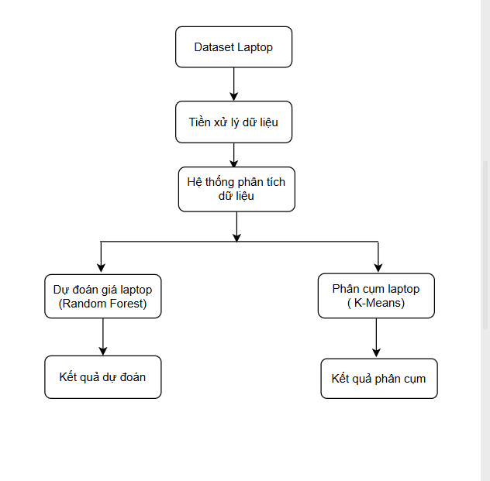
Hình 3.1 Hình mô tả kiến trúc tổng quát của hệ thống phân tích và dự đoán giá laptop.

3.3. Quy trình xử lý dữ liệu
Sau khi thiết kế kiến trúc tổng quát của hệ thống, bước tiếp theo là xây dựng quy trình xử lý dữ liệu nhằm đảm bảo dữ liệu được chuẩn hóa trước khi đưa vào mô hình học máy.
Quy trình xử lý dữ liệu bắt đầu từ việc thu thập dữ liệu laptop từ bộ dữ liệu Kaggle. Sau đó, chương trình tiến hành kiểm tra cấu trúc dữ liệu, xử lý các giá trị chưa phù hợp và chuyển đổi dữ liệu từ dạng chuỗi sang dạng số để có thể phục vụ cho quá trình huấn luyện mô hình.
Tiếp theo, dữ liệu được chia thành hai phần gồm dữ liệu huấn luyện (training set) và dữ liệu kiểm tra (testing set). Việc phân chia dữ liệu giúp đánh giá khả năng dự đoán của mô hình trên dữ liệu mới, tránh hiện tượng mô hình chỉ học thuộc dữ liệu ban đầu.
Sau quá trình huấn luyện, chương trình tiến hành dự đoán giá laptop và thực hiện phân cụm dữ liệu. Cuối cùng, kết quả được đánh giá thông qua các chỉ số phù hợp nhằm xác định hiệu quả của chương trình.
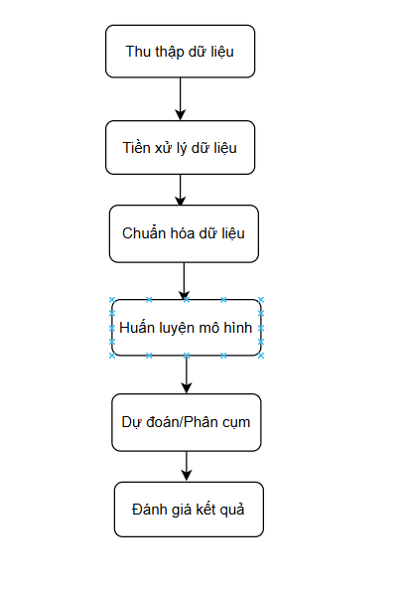
Hình 3.2 Hình ảnh thể hiện quy trình xử lý dữ liệu của hệ thống.

3.4. Xây dựng dữ liệu đầu vào cho chương trình
Dữ liệu được sử dụng trong đề tài là bộ dữ liệu Laptop Price Dataset được lấy từ nền tảng Kaggle. Bộ dữ liệu bao gồm khoảng hơn 1300 mẫu laptop với nhiều thông tin liên quan đến cấu hình phần cứng và giá bán sản phẩm.
Một số thuộc tính quan trọng trong bộ dữ liệu bao gồm hãng laptop, loại laptop, bộ xử lý CPU, dung lượng RAM, bộ nhớ lưu trữ, card đồ họa, kích thước màn hình, trọng lượng và giá bán. Trong đó, giá laptop được xem là biến mục tiêu dùng để xây dựng mô hình dự đoán.
Do dữ liệu ban đầu tồn tại ở nhiều định dạng khác nhau, chương trình cần tiến hành xử lý và chuẩn hóa dữ liệu trước khi đưa vào mô hình học máy.

3.5. Xây dựng chương trình tiền xử lý dữ liệu
Tiền xử lý dữ liệu là một bước quan trọng trong quá trình xây dựng hệ thống vì chất lượng dữ liệu đầu vào ảnh hưởng trực tiếp đến độ chính xác của mô hình học máy.
Trong đề tài này, chương trình được xây dựng để đọc dữ liệu từ file CSV thông qua thư viện Pandas. Sau khi đọc dữ liệu, hệ thống tiến hành kiểm tra dữ liệu thiếu, kiểm tra kiểu dữ liệu và xử lý các thuộc tính chưa phù hợp.
Một số thuộc tính trong bộ dữ liệu ban đầu tồn tại dưới dạng chuỗi ký tự, chẳng hạn như dung lượng RAM được biểu diễn dưới dạng “8GB” hoặc trọng lượng laptop có dạng “2.1kg”. Để phục vụ cho quá trình tính toán và huấn luyện mô hình, chương trình tiến hành loại bỏ các ký tự không cần thiết và chuyển đổi dữ liệu sang định dạng số.
Bên cạnh đó, các thuộc tính dạng văn bản như hãng laptop hoặc loại CPU cũng được mã hóa thành dữ liệu số nhằm giúp mô hình học máy có thể hiểu và xử lý được dữ liệu đầu vào.
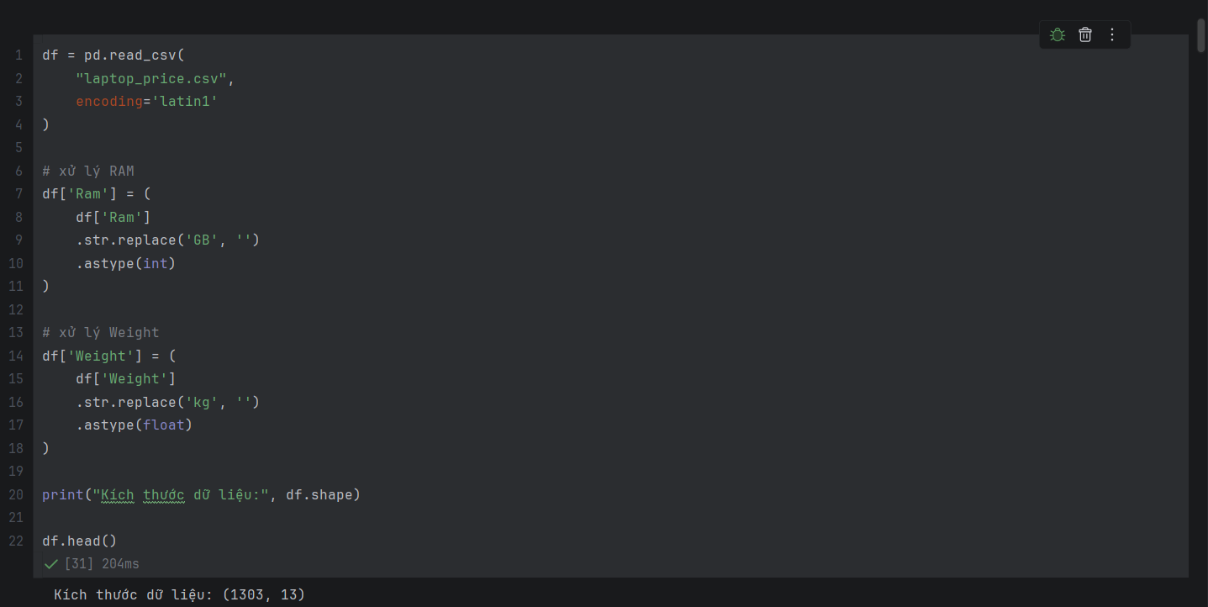
Hình 3.3. Chương trình đọc và tiền xử lý dữ liệu laptop

3.6. Xây dựng chương trình dự đoán giá laptop
Sau khi hoàn tất bước tiền xử lý dữ liệu, chương trình tiến hành xây dựng mô hình dự đoán giá laptop bằng thuật toán Random Forest Regressor.
Đầu tiên, dữ liệu được chia thành hai phần gồm dữ liệu huấn luyện và dữ liệu kiểm tra với tỷ lệ phù hợp nhằm đánh giá khả năng dự đoán của mô hình trên dữ liệu mới. Sau đó, thuật toán Random Forest được huấn luyện dựa trên các thông tin cấu hình của laptop như RAM, CPU, GPU, bộ nhớ và thương hiệu.
Việc lựa chọn thuật toán Random Forest xuất phát từ khả năng xử lý tốt dữ liệu có nhiều thuộc tính khác nhau và cho kết quả dự đoán tương đối ổn định trong các bài toán hồi quy.
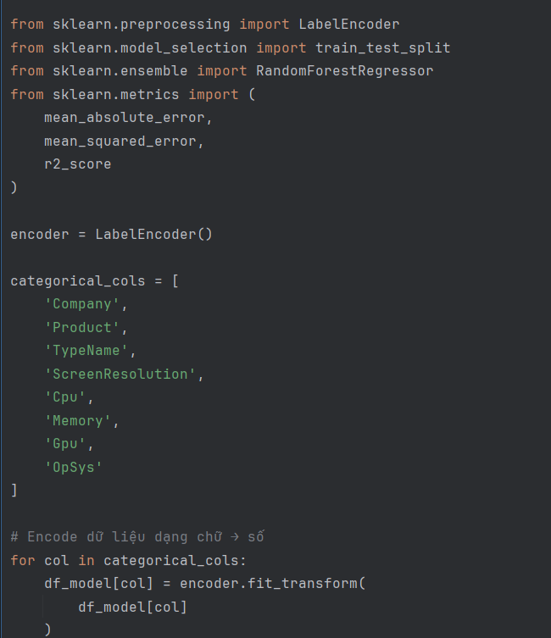
Hình 3.4 Mã hóa dữ liệu đầu vào
Sau khi hoàn tất bước mã hóa dữ liệu, chương trình tiến hành xác định dữ liệu đầu vào và dữ liệu mục tiêu. Trong đó, thuộc tính Price_euros được lựa chọn làm biến mục tiêu cho quá trình dự đoán giá laptop. Tiếp theo, dữ liệu được chia thành hai phần gồm tập dữ liệu huấn luyện và tập dữ liệu kiểm tra với tỷ lệ 80% – 20% nhằm phục vụ cho quá trình đánh giá mô hình.
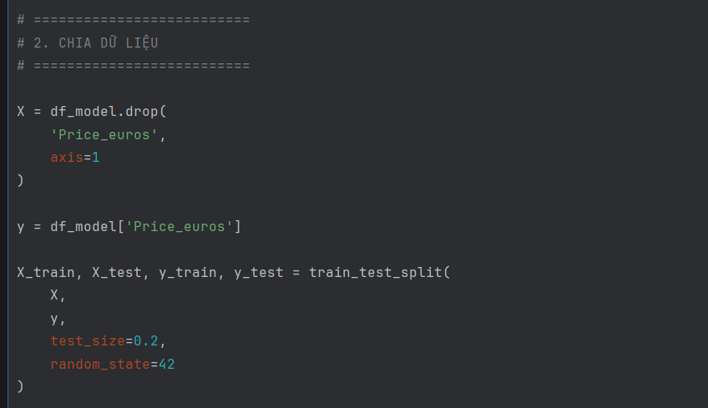
Hình 3.5 Chia dữ liệu huấn luyện và kiểm tra
Sau khi chuẩn bị dữ liệu, chương trình tiến hành xây dựng mô hình Random Forest Regressor và thực hiện huấn luyện trên tập dữ liệu huấn luyện. Thuật toán được thiết lập với số lượng cây quyết định phù hợp nhằm nâng cao khả năng học dữ liệu và cải thiện độ chính xác của mô hình.
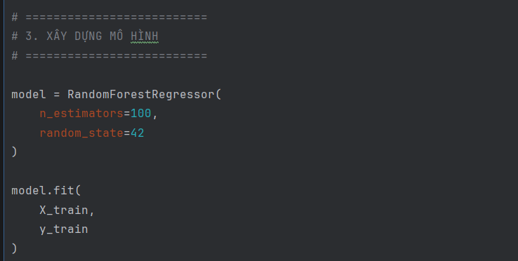
Hình 3.6 Huấn luyện mô hình Random Forest Regressor

Sau khi hoàn tất quá trình huấn luyện, chương trình tiến hành dự đoán giá laptop trên tập dữ liệu kiểm tra nhằm đánh giá khả năng hoạt động của mô hình đối với dữ liệu mới.
Để đánh giá hiệu quả dự đoán, chương trình sử dụng các chỉ số như MAE (Mean Absolute Error), RMSE (Root Mean Squared Error) và R² Score. Trong đó, chỉ số R² Score được sử dụng để phản ánh mức độ chính xác của mô hình dự đoán. Ngoài ra, chương trình còn chuyển đổi kết quả sang dạng phần trăm nhằm giúp việc quan sát và đánh giá mô hình trở nên trực quan và dễ hiểu hơn.
Bên cạnh việc tính toán các chỉ số đánh giá, chương trình còn đưa ra nhận xét về mức độ hoạt động của mô hình dựa trên độ chính xác đạt được.
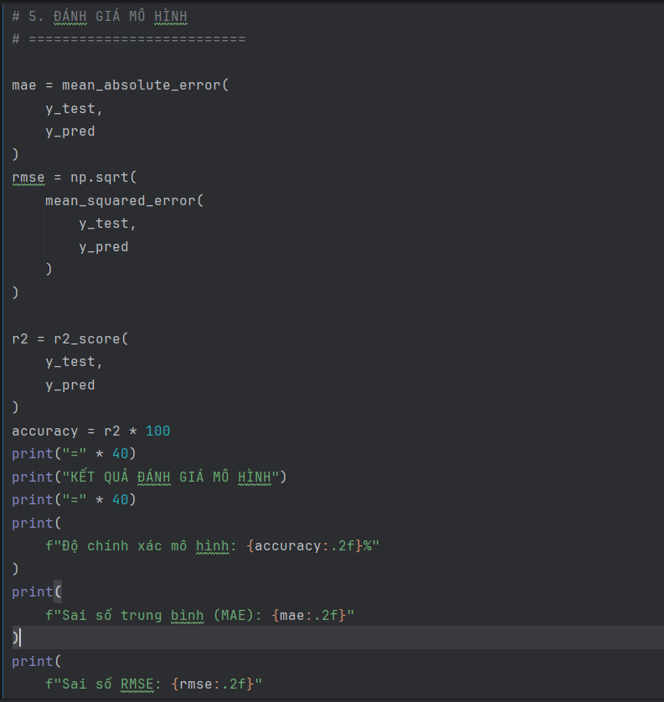
Hình 3.7 Đánh giá mô hình dự đoán giá laptop

3.7. Xây dựng chương trình phân cụm laptop
Bên cạnh bài toán dự đoán giá, chương trình còn được xây dựng để thực hiện phân cụm laptop bằng thuật toán K-Means Clustering.
Trong bước này, dữ liệu được chuẩn hóa và lựa chọn các đặc trưng phù hợp như dung lượng RAM, trọng lượng, kích thước màn hình và giá laptop nhằm phục vụ cho quá trình phân cụm. Thuật toán K-Means sẽ tự động chia dữ liệu thành nhiều nhóm khác nhau dựa trên mức độ tương đồng của các thuộc tính.
Thông qua việc phân cụm, chương trình có thể hỗ trợ phân loại laptop thành nhiều phân khúc khác nhau, từ đó giúp người dùng dễ dàng nhận diện các nhóm laptop phù hợp với từng nhu cầu sử dụng.
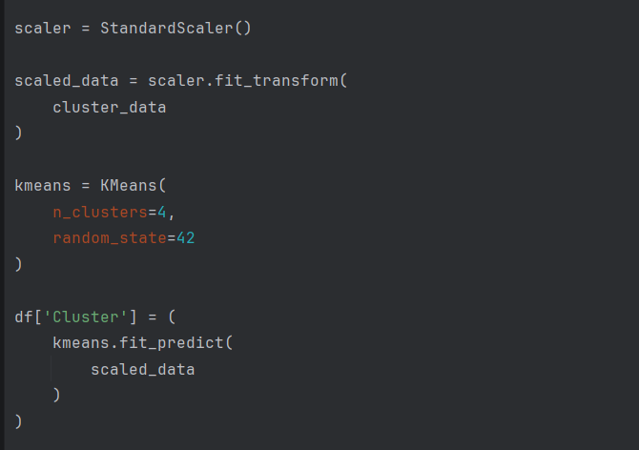
Hình 3.8. Chuẩn hóa dữ liệu phân cụm

CHƯƠNG 4. THỰC NGHIỆM VÀ ĐÁNH GIÁ KẾT QUẢ

4.1. Môi trường thực nghiệm
Quá trình thực nghiệm được thực hiện trên môi trường Jupyter Notebook bằng ngôn ngữ lập trình Python. Đây là môi trường phù hợp cho việc xử lý dữ liệu, trực quan hóa dữ liệu và xây dựng các mô hình học máy.
Trong đề tài, một số thư viện được sử dụng gồm Pandas và NumPy phục vụ cho quá trình xử lý dữ liệu; Matplotlib và Seaborn hỗ trợ trực quan hóa dữ liệu thông qua các biểu đồ; thư viện Scikit-learn được sử dụng để xây dựng mô hình học máy, bao gồm thuật toán Random Forest Regressor dùng cho bài toán dự đoán giá laptop và thuật toán K-Means Clustering dùng để phân cụm laptop.
Bộ dữ liệu sử dụng trong thực nghiệm là Laptop Price Dataset, bao gồm 1303 mẫu dữ liệu với 13 thuộc tính, chứa các thông tin liên quan đến cấu hình phần cứng và giá bán laptop.

4.2. Kết quả phân tích dữ liệu laptop

4.2.1. Những yếu tố nào ảnh hưởng nhiều nhất đến giá laptop?
Để xác định mức độ ảnh hưởng của các yếu tố đến giá laptop, đề tài sử dụng biểu đồ heatmap nhằm thể hiện mức độ tương quan giữa các thuộc tính số như kích thước màn hình (Inches), dung lượng RAM (Ram), trọng lượng (Weight) và giá laptop (Price_euros).
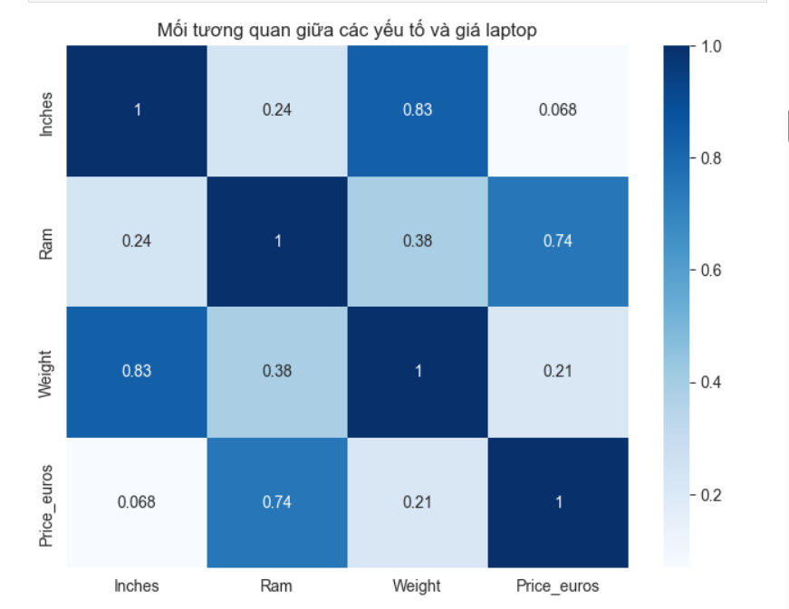
Hình 4.1. Mức độ tương quan giữa các thuộc tính và giá laptop
Từ kết quả thu được có thể nhận thấy rằng thuộc tính RAM có mức độ ảnh hưởng tương đối lớn đến giá laptop. Những laptop có dung lượng RAM cao thường đi kèm với mức giá lớn hơn. Bên cạnh đó, trọng lượng và kích thước màn hình cũng có ảnh hưởng nhất định đến giá bán nhưng không mạnh bằng RAM.
Qua đó có thể thấy rằng cấu hình phần cứng đóng vai trò quan trọng trong việc quyết định giá laptop trên thị trường.

4.2.2. Hãng laptop nào có mức giá trung bình cao nhất và thấp nhất?
Để so sánh mức giá trung bình giữa các hãng laptop, đề tài tiến hành nhóm dữ liệu theo hãng sản xuất (Company) và tính giá bán trung bình của từng hãng.
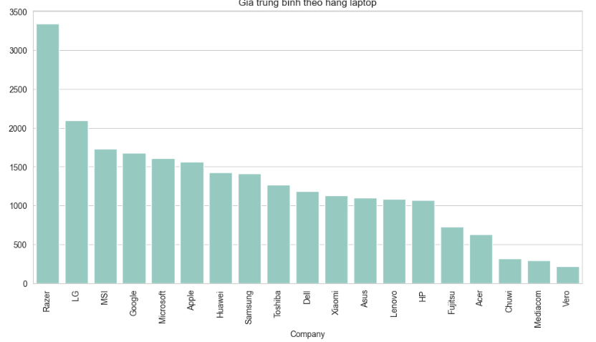
Hình 4.2. Giá trung bình của các hãng laptop

4.2.3. Laptop gaming, ultrabook và notebook có sự chênh lệch giá như thế nào?
Để đánh giá sự khác biệt về giá giữa các loại laptop, đề tài sử dụng biểu đồ boxplot nhằm quan sát sự phân bố giá của từng nhóm laptop theo thuộc tính TypeName.

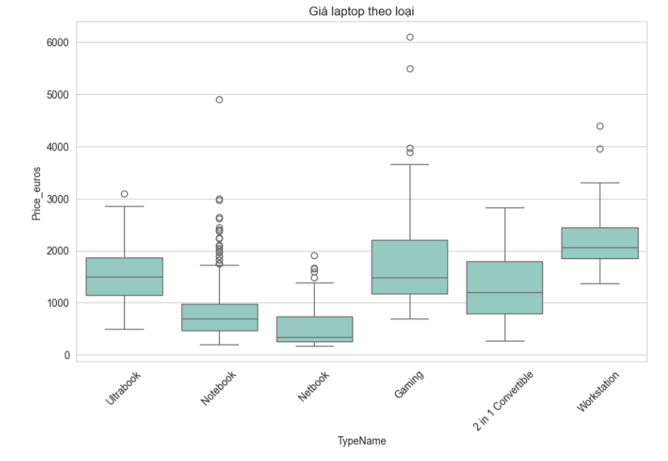
Hình 4.3. So sánh giá giữa các loại laptop
Kết quả cho thấy laptop gaming thường có mức giá cao hơn so với các loại laptop thông thường do được trang bị cấu hình mạnh, card đồ họa rời và hệ thống tản nhiệt tốt hơn.
Trong khi đó, các dòng notebook hoặc laptop phục vụ học tập, văn phòng có mức giá thấp hơn vì chỉ đáp ứng các nhu cầu cơ bản. Đối với ultrabook, mức giá thường nằm ở nhóm trung bình hoặc cao do thiết kế mỏng nhẹ và tính di động cao.
Điều này cho thấy mục đích sử dụng của từng dòng laptop có ảnh hưởng lớn đến giá bán sản phẩm.

4.2.4. Dung lượng RAM ảnh hưởng đến giá laptop ra sao?
Để tìm hiểu mức độ ảnh hưởng của RAM đến giá laptop, đề tài sử dụng biểu đồ cột thể hiện mối quan hệ giữa dung lượng RAM và giá bán trung bình của laptop.
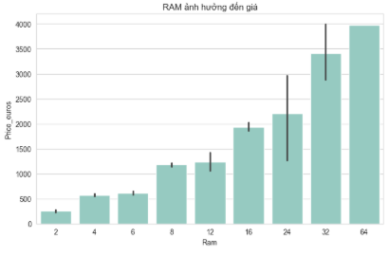
Hình 4.4. Mối quan hệ giữa RAM và giá laptop
Từ biểu đồ có thể nhận thấy rằng khi dung lượng RAM tăng thì giá laptop cũng có xu hướng tăng theo. Những laptop có RAM từ 16GB trở lên thường có mức giá cao hơn đáng kể so với các dòng máy chỉ có 4GB hoặc 8GB RAM.
Điều này phản ánh đúng thực tế khi các laptop có RAM lớn thường hướng đến người dùng chuyên nghiệp hoặc phục vụ cho các tác vụ yêu cầu hiệu năng cao.

4.2.5. Mối quan hệ giữa cấu hình phần cứng và giá bán laptop
Để đánh giá tổng quan mối quan hệ giữa cấu hình phần cứng và giá bán, đề tài sử dụng biểu đồ phân tán (scatter plot) nhằm trực quan hóa sự phân bố giữa các thông số kỹ thuật và giá laptop.
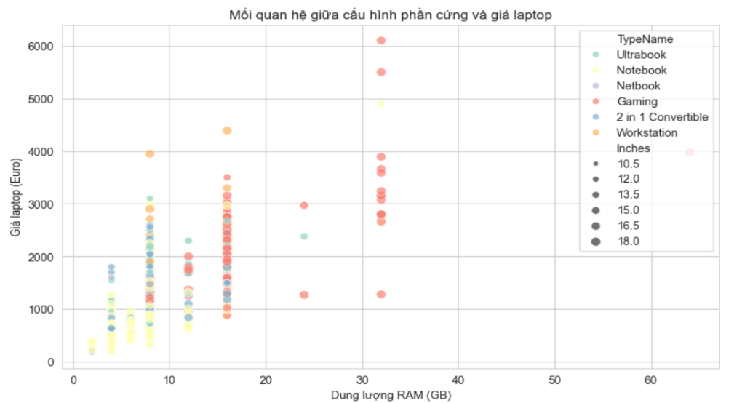
Hình 4.5. Mối quan hệ giữa cấu hình phần cứng và giá bán laptop
Kết quả cho thấy laptop có cấu hình càng cao thì giá bán thường càng lớn. Tuy nhiên, vẫn tồn tại một số trường hợp ngoại lệ do còn phụ thuộc vào thương hiệu, thiết kế hoặc mục đích sử dụng của từng dòng laptop.
Qua đó có thể kết luận rằng cấu hình phần cứng có mối quan hệ tương đối chặt chẽ với giá laptop trên thị trường.

4.3. Kết quả dự đoán giá laptop

4.3.1. Kết quả đánh giá mô hình dự đoán
Sau khi hoàn tất quá trình huấn luyện mô hình Random Forest Regressor, chương trình tiến hành dự đoán giá laptop trên tập dữ liệu kiểm tra nhằm đánh giá mức độ phù hợp của mô hình đối với dữ liệu thực tế.
Để đánh giá hiệu quả hoạt động của mô hình, đề tài sử dụng các chỉ số gồm MAE (Mean Absolute Error), RMSE (Root Mean Squared Error) và R² Score. Trong đó, chỉ số R² Score phản ánh mức độ chính xác của mô hình trong việc dự đoán giá laptop dựa trên cấu hình phần cứng.
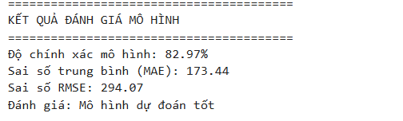
Hình 4.6. Kết quả đánh giá mô hình dự đoán giá laptop
Kết quả thực nghiệm cho thấy mô hình đạt độ chính xác khoảng 82.97%, tương đương gần 83%. Điều này cho thấy mô hình có khả năng học được mối quan hệ giữa cấu hình phần cứng và giá laptop ở mức tương đối tốt.
Bên cạnh đó, giá trị MAE = 173.44 cho thấy mức sai số trung bình giữa giá dự đoán và giá thực tế không quá lớn. Trong khi đó, chỉ số RMSE = 294.07 phản ánh sai số tổng thể của mô hình vẫn nằm trong mức chấp nhận được đối với bài toán dự đoán giá laptop.
Từ kết quả trên có thể nhận thấy mô hình Random Forest Regressor hoạt động tương đối hiệu quả và phù hợp với bài toán dự đoán giá laptop dựa trên cấu hình phần cứng.

4.3.2. So sánh giá thực tế và giá dự đoán
Để trực quan hóa mức độ chính xác của mô hình, đề tài sử dụng biểu đồ phân tán (scatter plot) nhằm so sánh giữa giá laptop thực tế và giá laptop được mô hình dự đoán.
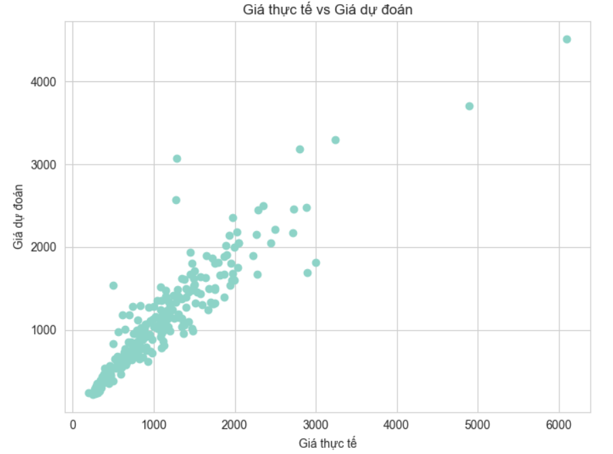
Hình 4.7. So sánh giữa giá thực tế và giá dự đoán
Quan sát biểu đồ có thể thấy phần lớn các điểm dữ liệu phân bố theo xu hướng tăng tương đối đồng đều giữa giá thực tế và giá dự đoán. Điều này cho thấy mô hình có khả năng dự đoán khá sát với dữ liệu thực tế.
Tuy nhiên, ở một số mức giá cao vẫn tồn tại sự chênh lệch giữa giá dự đoán và giá thực tế. Điều này có thể xuất phát từ việc một số dòng laptop cao cấp có giá bán chịu ảnh hưởng bởi thương hiệu hoặc những yếu tố đặc thù khác ngoài cấu hình phần cứng.
Nhìn chung, mô hình dự đoán cho kết quả tương đối tốt và đáp ứng được mục tiêu đề ra của bài toán.

4.4. Kết quả phân cụm laptop
Bên cạnh bài toán dự đoán giá laptop, đề tài còn thực hiện phân cụm dữ liệu bằng thuật toán K-Means Clustering nhằm hỗ trợ phân loại laptop thành các nhóm có đặc điểm tương đồng.
Sau khi dữ liệu được chuẩn hóa, chương trình tiến hành chia laptop thành 4 cụm dữ liệu dựa trên các thuộc tính gồm RAM, kích thước màn hình, trọng lượng và giá bán laptop.
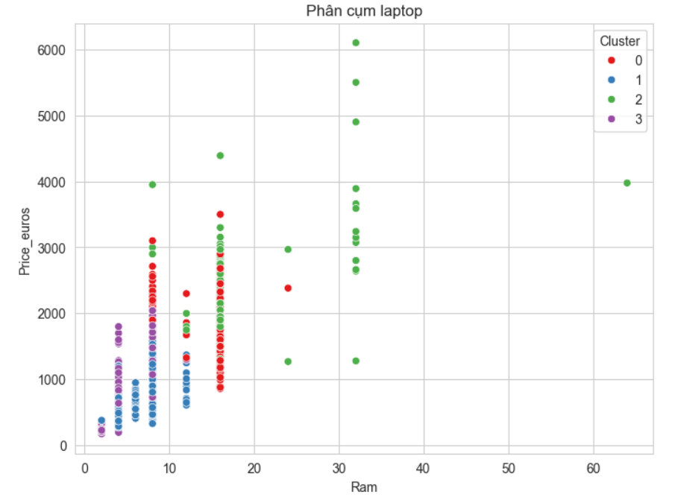
Hình 4.8 Kết quả phân cụm laptop bằng thuật toán K-Means
Quan sát biểu đồ có thể thấy dữ liệu laptop được chia thành nhiều nhóm khác nhau dựa trên mức độ tương đồng của cấu hình và giá bán.
Một số cụm dữ liệu có mức giá thấp và cấu hình cơ bản, chủ yếu phù hợp với nhu cầu học tập hoặc văn phòng thông thường. Trong khi đó, các cụm còn lại có mức RAM cao hơn và giá bán lớn hơn, thường thuộc nhóm laptop gaming hoặc laptop cao cấp phục vụ cho các tác vụ yêu cầu hiệu năng mạnh.
Kết quả phân cụm cho thấy thuật toán K-Means có khả năng hỗ trợ phân loại laptop theo từng phân khúc khác nhau, từ đó giúp người dùng có cái nhìn tổng quan hơn về thị trường laptop.

4.5. Đánh giá chung
Qua quá trình thực nghiệm, đề tài đã đạt được các mục tiêu đặt ra ban đầu gồm phân tích dữ liệu laptop, xác định các yếu tố ảnh hưởng đến giá bán, xây dựng mô hình dự đoán giá laptop và thực hiện phân cụm dữ liệu.
Kết quả phân tích cho thấy các yếu tố như RAM, CPU, GPU, bộ nhớ lưu trữ và thương hiệu có ảnh hưởng đáng kể đến giá laptop. Đồng thời, mô hình Random Forest Regressor đạt độ chính xác gần 83%, cho thấy khả năng dự đoán giá laptop ở mức tương đối tốt.
Ngoài ra, thuật toán K-Means Clustering cũng hỗ trợ phân chia laptop thành nhiều nhóm khác nhau dựa trên cấu hình và mức giá, góp phần hỗ trợ việc phân loại laptop theo từng nhu cầu sử dụng.
Mặc dù chương trình đã đạt được kết quả khả quan, mô hình vẫn còn tồn tại một số hạn chế nhất định do dữ liệu đầu vào chưa bao quát hết các yếu tố ảnh hưởng đến giá laptop như thời điểm ra mắt, chất liệu thiết kế hoặc chính sách thương hiệu của từng hãng. Trong tương lai, đề tài có thể được mở rộng bằng cách sử dụng thêm nhiều thuộc tính hơn hoặc áp dụng các mô hình học máy nâng cao nhằm cải thiện độ chính xác của hệ thống.

KẾT LUẬN
Sau quá trình nghiên cứu và thực hiện đề tài “Phân tích và dự đoán giá laptop”, đề tài đã hoàn thành được các mục tiêu đặt ra ban đầu gồm phân tích dữ liệu laptop, xác định các yếu tố ảnh hưởng đến giá bán, xây dựng mô hình dự đoán giá laptop và thực hiện phân cụm dữ liệu.
Thông qua quá trình phân tích dữ liệu, đề tài đã trả lời được các câu hỏi nghiên cứu liên quan đến những yếu tố ảnh hưởng đến giá laptop, sự chênh lệch giá giữa các hãng sản xuất, mối quan hệ giữa dung lượng RAM và giá bán cũng như sự khác biệt về giá giữa các dòng laptop phục vụ cho nhiều mục đích sử dụng khác nhau. Kết quả phân tích cho thấy các yếu tố như RAM, CPU, GPU, bộ nhớ lưu trữ, thương hiệu và loại laptop có ảnh hưởng đáng kể đến mức giá của sản phẩm.
Bên cạnh đó, đề tài đã xây dựng thành công mô hình dự đoán giá laptop bằng thuật toán Random Forest Regressor. Kết quả thực nghiệm cho thấy mô hình đạt độ chính xác khoảng 83%, cho thấy khả năng dự đoán giá laptop dựa trên cấu hình phần cứng ở mức tương đối tốt. Điều này cho thấy mô hình có khả năng học được mối quan hệ giữa các thông số kỹ thuật và giá bán laptop trên thị trường.
Ngoài bài toán dự đoán giá, đề tài còn áp dụng thuật toán K-Means Clustering để thực hiện phân cụm laptop thành nhiều nhóm khác nhau dựa trên đặc điểm cấu hình và mức giá. Kết quả phân cụm giúp hỗ trợ nhận diện các phân khúc laptop khác nhau như laptop học tập, văn phòng, gaming hoặc laptop cao cấp.
Nhìn chung, đề tài đã đạt được các mục tiêu đề ra và góp phần minh họa khả năng ứng dụng của khoa học dữ liệu và học máy trong việc phân tích, dự đoán dữ liệu thực tế. Thông qua đề tài này, em cũng có cơ hội củng cố kiến thức về xử lý dữ liệu, trực quan hóa dữ liệu và xây dựng mô hình học máy bằng ngôn ngữ lập trình Python.

TÀI LIỆU THAM KHẢO
[1] Laptop Price Dataset, Kaggle. Bộ dữ liệu sử dụng cho phân tích và dự đoán giá laptop.
[2] Jake VanderPlas, Python Data Science Handbook: Essential Tools for Working with Data, Second Edition, O’Reilly Media, 2023.
[3] Tài liệu hướng dẫn thư viện Pandas. https://pandas.pydata.org/
[4] Tài liệu hướng dẫn thư viện NumPy. https://numpy.org/
[5] Tài liệu hướng dẫn thư viện Matplotlib. https://matplotlib.org/
[6] Tài liệu hướng dẫn thư viện Seaborn. https://seaborn.pydata.org/
[7] Tài liệu hướng dẫn thư viện Scikit-learn. https://scikit-learn.org/
[8] Aurélien Géron, Hands-On Machine Learning with Scikit-Learn, Keras and TensorFlow, O’Reilly Media.

